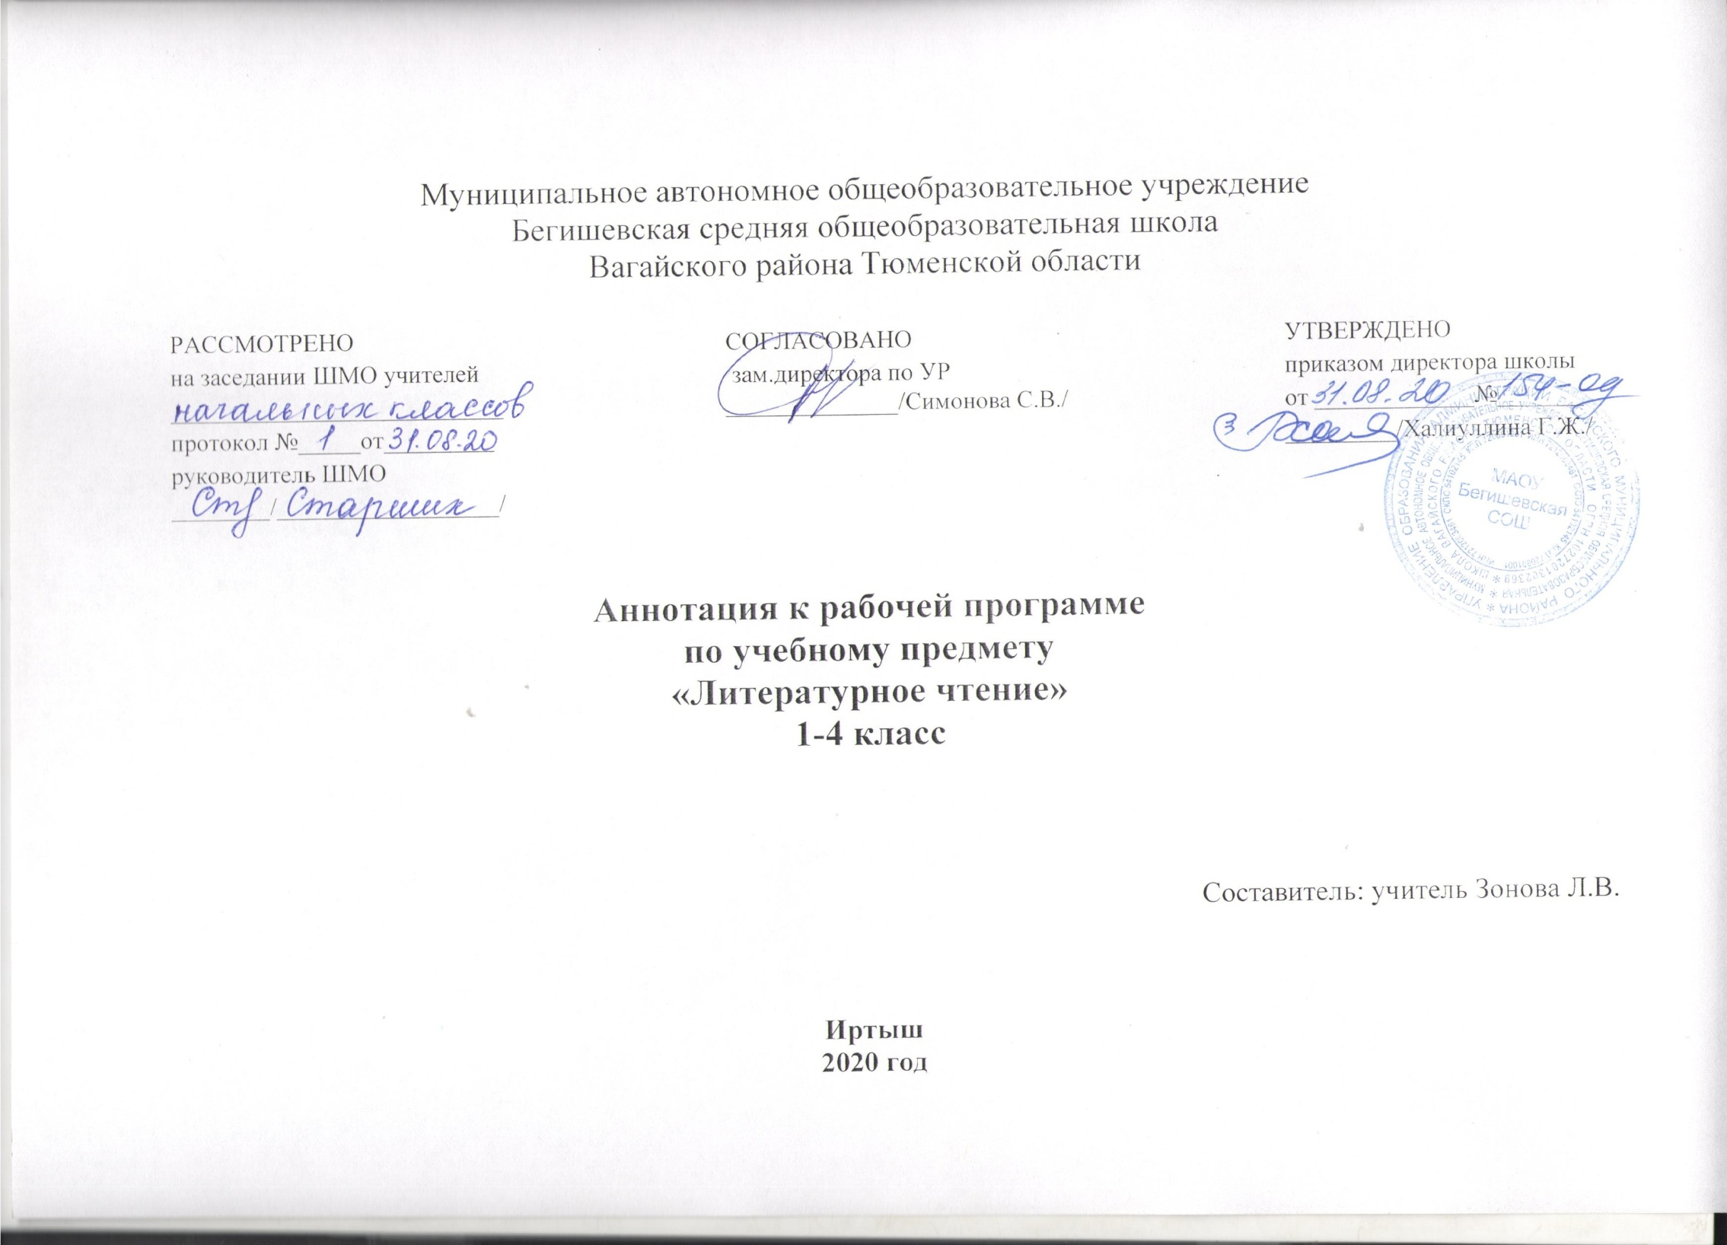

1. Нормативная база и УМК
- Закон РФ «Об образовании в Российской Федерации» от 29 декабря 2012 года № 273- ФЗ;
- Порядок организации и осуществления образовательной деятельности по основным общеобразовательным программам - образовательным программам начального общего, основного, общего и среднего общего образования (утвержден приказом Минобрнауки России от 30.08.2013 № 1015;
- Приказ Минобрнауки России от 6 октября 2009г. № 373 «Об утверждении федерального государственного образовательного стандарта начального общего образования»;
- Приказ Министерства образования и науки Российской Федерации от 31.12.2015г. № 1576 «О внесении изменений в федеральный государственный образовательный стандарт начального общего образования, утвержденный приказом Министерства образования и науки Российской Федерации от 6 октября 2009г. № 373»;
- Авторская программа
- Устав МАОУ Бегишевская СОШ;
- Учебный план МАОУ Бегишевской СОШ;
Авторская программа по предмету «Литературное чтение», авторы: Н.А.Чуракова, О.В.Малаховская («Программы по учебным предметам», Москва, Академкнига/Учебник , 2011 г. – В 3 ч. Ч.1.), УМК «Перспективная начальная школа»

Рабочая программа ориентирована на использование учебников:
«Азбука. 1 класс» Н.Г.Агаркова, Ю.А.Агарков. - Москва, Академкнига/Учебник, 2015
«Литературное чтение. 1 класс» Н.А.Чуракова, О.В.Малаховская. -Москва, Академкнига/Учебник, 2015
«Литературное чтение. 2 класс». В 2-х частях. Н.А.Чуракова, О.В.Малаховская. -Москва, Академкнига/Учебник, 2015
«Литературное чтение. 3 класс». В 2-х частях. Н.А.Чуракова, О.В.Малаховская. -Москва, Академкнига/Учебник, 2017
«Литературное чтение. 4 класс». В 2-х частях. Н.А.Чуракова, О.В.Малаховская. -Москва, Академкнига/Учебник, 2019
«Литературное чтение. Хрестоматия. 1 класс».О.В.Малаховская. Н.А.Чуракова. - Москва, Академкнига/Учебник, 2015
«Литературное чтение. Хрестоматия. 2 класс».О.В.Малаховская. Н.А.Чуракова. - Москва, Академкнига/Учебник, 2016
«Литературное чтение. Хрестоматия. 3 класс».О.В.Малаховская. Н.А.Чуракова. - Москва, Академкнига/Учебник, 2013
«Литературное чтение. Хрестоматия. 3 класс».О.В.Малаховская. Н.А.Чуракова. - Москва, Академкнига/Учебник, 2018

2.Количество часов, отводимое на изучение предмета
Программа рассчитана в 1 классе на 132часа в год (4 часа в неделю), во 2 классе - на 136 часов в год (4 часа в неделю), в 3 классе – на 136 часов в год (4 часа в неделю), в 4 классе – на 102 часа в год (3 часа в неделю).

3. Цель и задачи учебного предмета
Цель: сформировать грамотного читателя, который с течением времени сможет самостоятельно выбирать книги и пользоваться библиотекой, и, ориентируясь на собственные предпочтения, и в зависимости от поставленной учебной задачи, а также сможет использовать свою читательскую деятельность как средство самообразования.
Задачи:
- формирование первоначальных представлений о единстве и многообразии языкового и культурного пространства России, о языке как основе национального самосознания;
- развитие диалогической и монологической устной и письменной речи, коммуникативных умений, нравственных и эстетических чувств, способностей к творческой деятельности

4.Периодичность и формы текущего контроля и промежуточной аттестации
В целях контроля уровня умений и навыков обучения применяются творческие работы, проекты, сочинения, проверочные работы, тестирование, проверка техники чтения.
Особенности организации контроля по литературному чтению
В начальной школе проверяются следующие умения и навыки, связанные с читательской деятельностью: навык осознанного чтения в определенном темпе (вслух и «про себя»); умения выразительно читать и пересказывать текст, учить наизусть стихотворение, прозаическое произведение.
При проверке умения пересказывать текст произведения особое внимание уделяется правильности передачи основного содержания текста, последовательности и полноте развития сюжета, выразительности при характеристике образов.
Кроме техники чтения учитель контролирует и собственно читательскую деятельность школьника: умение ориентироваться в книге, знание литературных произведений, их жанров и особенностей, знание имен детских писателей и поэтов и их жанровые приоритеты (писал сказки, стихи о природе и т.п.).
Текущий контроль по чтению проходит на каждом уроке в виде индивидуального или фронтального устного опроса: чтение текста, пересказ содержания произведения (полно, кратко, выборочно), выразительное чтение наизусть или с листа. Осуществляется на материале изучаемых программных произведений в основном в устной форме. Возможны и письменные работы - небольшие по объему (ответы на вопросы, описание героя или события), а также самостоятельные работы с книгой, иллюстрациями и оглавлением. Целесообразно для этого использовать и тестовые задания типа «закончи предложение», «найди правильный ответ», «найди ошибку» и т.п.
Тематический контроль проводится после изучения определенной темы и может проходить как в устной, так и в письменной форме. Письменная работа также может быть проведена в виде тестовых заданий, построенных с учетом предмета чтения.
Итоговый контроль по проверке чтения вслух проводится индивидуально. Для проверки подбираются доступные по лексике и содержанию незнакомые тексты. При выборе текста осуществляется подсчет количества слов (слово «средней» длины равно 6 знакам, к знакам относят как букву, так и пробел между словами). Для проверки понимания текста учитель задает после чтения вопросы. Проверка навыка чтения «про себя» проводится фронтально или группами. Для проверки учитель заготавливает индивидуальные карточки, которые получает каждый ученик. Задания на карточках могут быть общими, а могут быть дифференцированными. Для учета результатов проверки навыка чтения учитель пользуется соответствующей схемой.

